[中国医学科学院北京协和医学院某研究团队所发文章被质疑发生图片重叠](https://mp.weixin.qq.com/s?__biz=MzkzNTg2MDgwMQ==&mid=2247486547&idx=1&sn=7b918fb29f1b8e763bd2d1844d835973&chksm=c3867906125ffb91bbc92f0ffe4e86b493541f51b0e35f89cc0f34732749aa5aad851bb7d732&scene=126&sessionid=1742576822)

plus[Pubpeer Plus](javascript:void(0);)2025-03-21 09:01:00河南



2013 年 7 月 22 日，中国医学科学院北京协和医学院Li Yanxin 研究团队，在***Nature Communications***上发表的题为**“The p53–PUMA axis suppresses iPSC generation”**的研究论文，**被质疑文中出现图片重叠。**

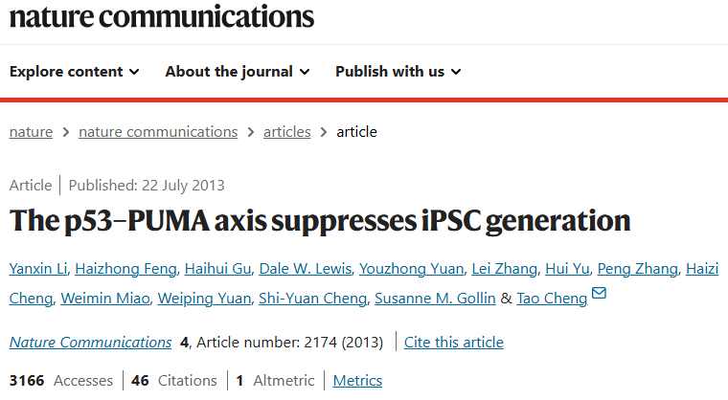

该文章于2025年1月在Pubpeer上被读者质疑：**文章出现图片重叠。**

**图2D** ：p21-/-和p53-/-的蛋白质印迹似乎是重复的。

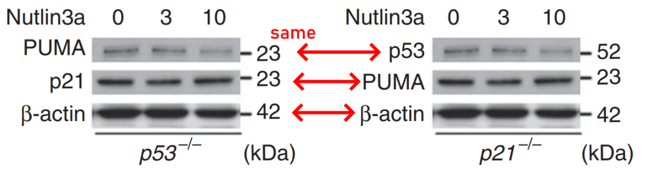

**相关消息**

https://pubpeer.com/publications/8635FDFB4BA39FB2E8026CCF4170F1#2